Rodokmeny
Cornovi, Pacov čp. 6 (dnes Kynclovi)

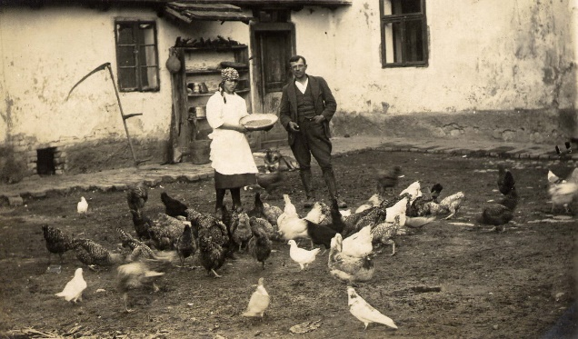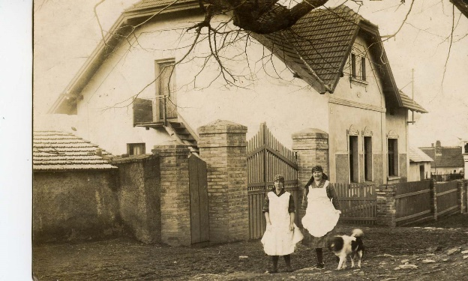
Josef Corn (1894–1962) s děvečkou Růžena Cornová s děvečkou

Jaká měli Cornovi povolání?
S kterou rodinou byli spříznění?
Co vás zaujalo?

Cornovi, Pacov čp. 3

Jaká měli povolání?
Kde bydleli různí potomci?
Na co zemřeli?

S jakou další rodinou byli spřízněni? (Zjistěte u ostatních skupin.)

Co vás zaujalo?

Cornovi, Pacov čp. 6

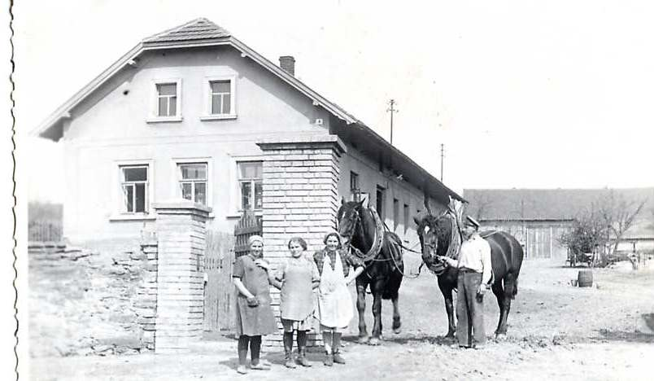
Vincenc Corn s koňmi

Jaká měli povolání?
Kde bydleli různí potomci?
Na co zemřeli?

S jakou další rodinou byli spřízněni? (Zjistěte u ostatních skupin.)

Co vás zaujalo?

Ujkovi a Štverákovi, Pacov čp. 10

Jaká měli povolání?
Kde bydleli různí potomci?
Na co zemřeli?

S jakou další rodinou byli spřízněni? (Zjistěte u ostatních skupin.)

Co vás zaujalo?

Proč myslíte, že nechala Anna Štveráková s manželem postavit tento křížek?

Šatopletovi, Pacov čp. 10
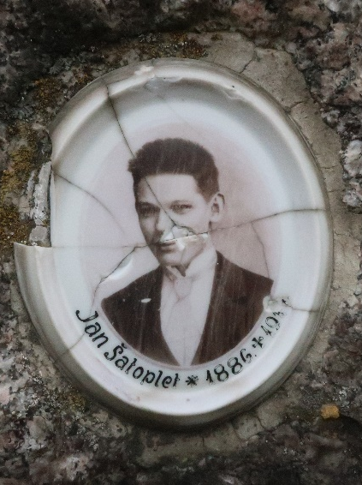

Jaká měli povolání?
Kde bydleli různí potomci?
Na co zemřeli?

S jakou další rodinou byli spřízněni? (Zjistěte u ostatních skupin.)

Slyšeli jste někdy jméno Šatoplet? V jaké souvislosti?

Co vás zaujalo?

Vlkovi, Pacov, čp. 23

Jaká měli povolání?
Kde bydleli různí potomci?
Na co zemřeli?

S jakou další rodinou byli spřízněni? (Zjistěte u ostatních skupin.)

Co vás zaujalo?

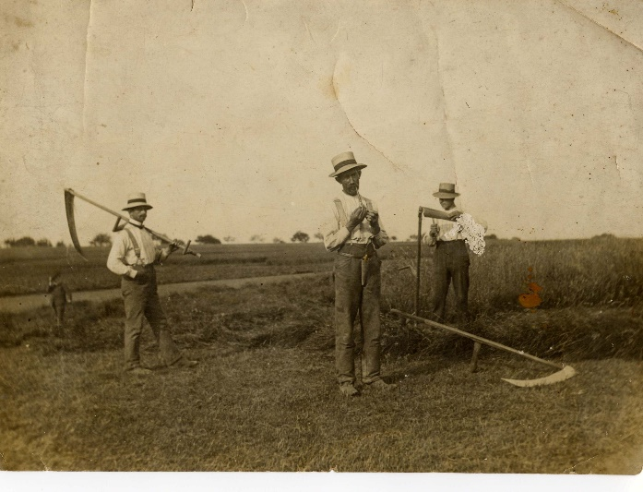
Vlkovi, čp. 23 a 48

Jaká měli povolání?
Kde bydleli různí potomci?
Na co zemřeli?

S jakou další rodinou byli spřízněni? S kým se pozdější obyvatelé domu znali? (Zjistěte u ostatních skupin.)

Co vás zaujalo?

Cornovi, Pacov čp. 3, od r. 1932

Jaká měli povolání?
Kde bydleli různí potomci?
Na co zemřeli?

S jakou další rodinou byli spřízněni? (Zjistěte u ostatních skupin.)

Co vás zaujalo?

Fotografie: archiv Muzea Říčany.
Rodokmeny jsme použili se svolením spoluautorky z publikace J. Corna a A. Klapálkové (2015): I Pacov má svou historii – Pacovské rody.

